Conmutación de mosfet con carga inductiva

Alumno: Dal Degan Santiago

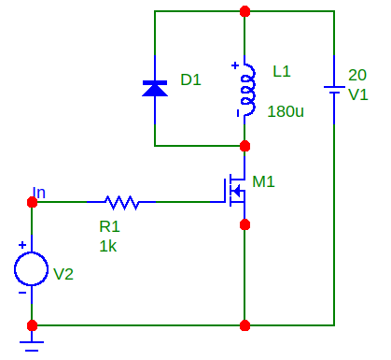

Se espera que mientras V2=0 el mosfet se mantendrá en estado de corto y la corriente sea 0 en la bobina y por lo tanto la tensión también sera 0, sin embargo cuando V1=10 el mosfet entrara en conmutacion, y corriente circulara por la bobina. El diodo se encuentra para descargar la bobina ya que de otra manera generaría un pico de tensión a través del mosfet dañandolo.

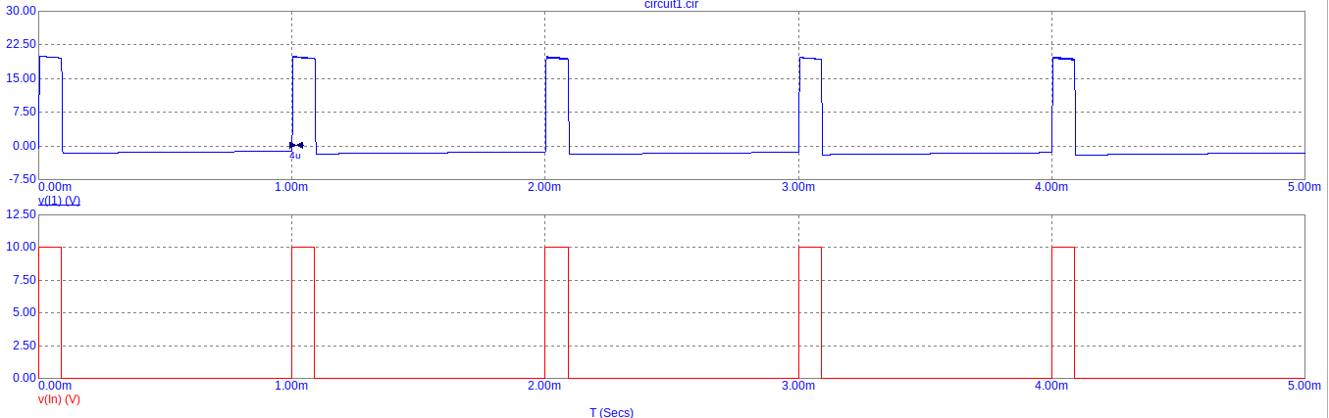

Si se observa mas cerca cada ciclo se puede observar el delay o tiempo de conmutación

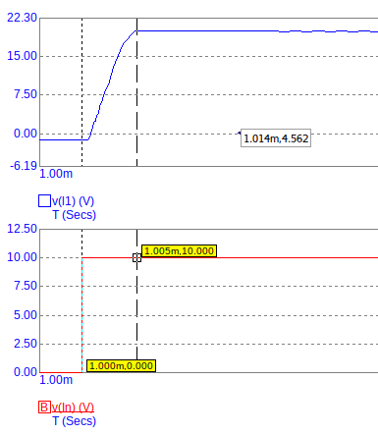
En este caso el tiempo es de 5us

